LISTA DE APLICACIONES PARA NIÑOS Y NIÑAS

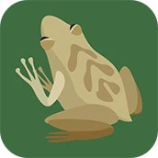 | El viaje de Darwin  Acompaña a Darwin en este viaje de descubrimiento a través de este libro interactivo desarrollado por Amanuta e ebooks Patagonia. Sorpréndete con los hallazgos del naturalista inglés e interactúa de distintas formas en cada  página.
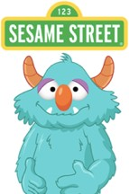 | Respira, piensa y actúa  Ríanse y aprendan mientras ayudan a un amigo monstruo de Sesame Street a calmarse y a superar los desafíos diarios. Esta aplicación bilingüe ayuda a su niño a aprender la estrategia de Sesame para resolver problemas: “Respira,  piensa, actúa”.
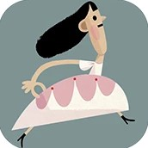 | Blanca nieves  Blanca Nieve es un fragmento del cuento “Blancanieves” de los hermanos Grimm escrito en verso por Gabriela Mistral. Circunscribe el cuento al episodio que vive la niña  dentro la casa de los enanos
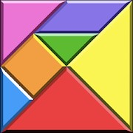 | Trangram King  Tangram es un juego de rompecabezas que tiene como objetivo el realizar formas muy específicas usando todas las piezas y figuras geométricas.
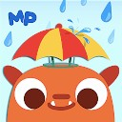 | Marco Polo Clima  ¡Explora el fascinante mundo del clima! Crea arco iris, tormentas eléctricas, tormentas de nieve, y más a medida que aprende sobre 9 principales tipos de clima.
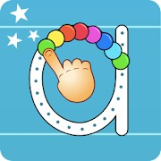 | Aprende a escribir  Esta app ha sido diseñada con profesores para ayudar a cada niños a aprender cómo escribir letras mediante un sistema diseñado cuidadosamente para mantener la motivación.
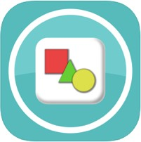 | Secuencias – ejercicios para niños  Estos ejercicios sirven para desarrollar el pensamiento lógico de los niños. Podrán aprender a sistematizar, comparar y analizar diferentes objetos y sacar conclusiones.

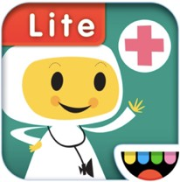 | Toca doctor Lite  ¡Siente la emoción de un centro médico lleno de gente con Toca Doctor lite! Dale la bienvenida al mundo a bebés recién nacidos, trata las enfermedades de los pacientes, entre otras cosas.
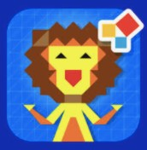 | Zen Studio  Zen Studio es una aplicación única de dactilopintura geométrica diseñada para ayudar a los niños a relajarse y concentrarse.
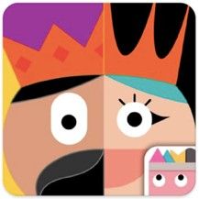 | Thinkrolls kings & Queens  ¡Thinkrolls: Kings & Queens es una aventura épica de lógica, física y diversión! Los niños usan su inteligencia para superar  228 brillantes puzzles que mejoran su memoria y sus habilidades para resolver problemas.
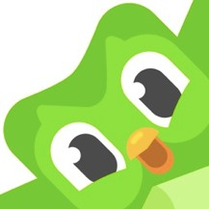 | Duolingo Kids  Si quieres aprender inglés, francés, italiano, alemán o portugués de una forma que sea gratis, divertida y rápida, no existe mejor opción que Duolingo.
Monster Coloring book
Divertido juego que desarrolla y estimula la creatividad de los niños y niñas de todas las edades a través de distintas actividades, para decorar y colorear.
Numberzilla: Number matching
¡Numberzilla! El juego de lógica educativo favorito para aprender los números.
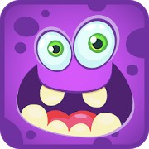 | Creador de Monstruos  Crea increíbles y divertidos personajes, tu propia mascota, un Monstruo de película, o quizás ayudantes de héroes o de tus villanos favoritos.
